Sres. Padres de 2° A, B y C:
Para la próxima clase miércoles 19 de octubre, los alumnos deberán traer completos en la carpeta los siguientes trabajos, ya que los evaluaremos:
Para aclarar, son trabajos que ya hicimos en clases, les mando la descripción por si falta completar algo.
1° Mosaiquismo:
En esta actividad los niños debían realizar pequeños recortes de papeles, los cuales podían ser de restos de cartulina, mapas viejos, papel glasee, revistas, etc. y debían pegarlos en la lámina que les entregué. Adjunto la imagen que debían hacer y unos ejemplos:
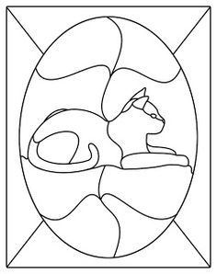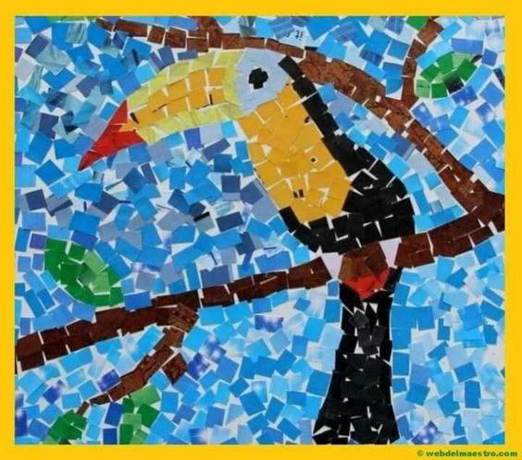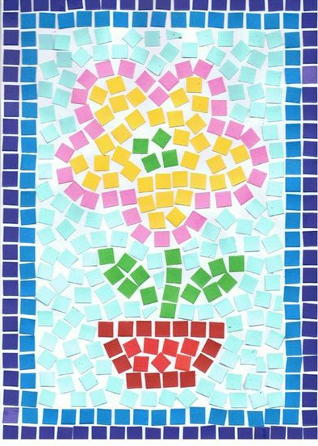
2° Matriz y grabado (Con materiales reciclables):
Primero a un carton duro, le realizamos un dibujo de nuestro agrado, después a este mismo dibujo, le vamos a adherir materieles reciclados: cartones, goma eva, hilos, , etc., y por ultimo aplicamos abundante tempera para estampar en la hoja, la cual puede ser de color o blanca.
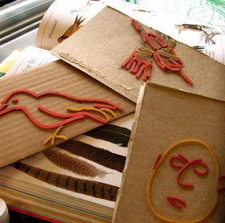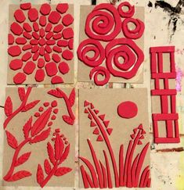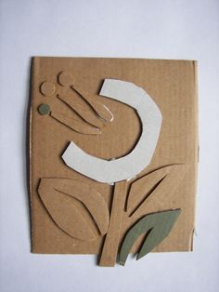
3° Matriz y grabado (Con bandeja de telgopor):
En una bandeja de telgopor, realizaremos un dibujo de nuestro agrado, e intentaremos que la linea quede bien marcada ,por último al igual que el otro trabajo colocaremos abundante pintura y estamaoeremos en la hoja.
